

АДМИНИСТРАЦИЯ
ТЕНЬКИНСКОГО ГОРОДСКОГО ОКРУГА
МАГАДАНСКОЙ ОБЛАСТИ

П О С Т А Н О В Л Е Н И Е

09.03.2021 № 61-па
п. Усть-Омчуг

О проведении публичных слушаний по проекту решения
Собрания представителей Тенькинского городского округа
«О внесении изменений в решение Собрания представителей Тенькинского городского округа от 18.06.2020 № 16
«Об утверждении Правил землепользования и застройки
Тенькинского городского округа Магаданской области»

В целях обсуждения проекта решения Собрания представителей Тенькинского городского округа «О внесении изменений в решение Собрания представителей Тенькинского городского округа от 18.06.2020 № 16 «Об утверждении Правил землепользования и застройки Тенькинского городского округа Магаданской области», руководствуясь Федеральным законом от 06.10.2003 № 131-ФЗ «Об общих принципах организации местного самоуправления в Российской Федерации», Градостроительным кодексом Российской Федерации, Уставом муниципального образования «Тенькинский городской округ» Магаданской области утвержденного решением Собрания представителей Тенькинского городского округа от 16.11.2015 № 34, Положением «О публичных слушаниях на территории муниципального образования «Тенькинский городской округ» Магаданской области» № 15 от 03.10.2015 утвержденного решением Собрания представителей Тенькинского городского округа, администрация Тенькинского городского округа Магаданской области п о с т а н о в л я е т:
1. Провести публичные слушания по проекту решения Собрания представителей Тенькинского городского округа «О внесении изменений в решение Собрания представителей Тенькинского городского округа от 18.16.2020 № 16 «Об утверждении Правил землепользования и застройки Тенькинского городского округа Магаданской области».
2. Назначить проведение публичных слушаний по прилагаемому проекту решения Собрания представителей Тенькинского городского округа «О внесении изменений в решение Собрания представителей Тенькинского городского округа от 18.06.2020 № 16 «Об утверждении Правил землепользования и застройки Тенькинского городского округа Магаданской области» на 13 апреля 2021 г. года в 14 часов 30 минут в актовом зале администрации Тенькинского городского округа по адресу: пос. Усть-Омчуг, ул. Горняцкая, д. 37, каб. 18.
3. Проект решения Собрания представителей Тенькинского городского округа «О внесении изменений в решение Собрания представителей Тенькинского городского округа от 18.06.2020 № 16 «Об утверждении Правил землепользования и застройки Тенькинского городского округа Магаданской области» разместить на официальном сайте муниципального образования «Тенькинский городской округ» Магаданской области по адресу: http://admtenka.ru/.
4. Экспозиции демонстрационных материалов к проекту решения Собрания представителей Тенькинского городского округа «О внесении изменений в решение Собрания представителей Тенькинского городского округа от 18.06.2020 № 16 «Об утверждении Правил землепользования и застройки Тенькинского городского округа Магаданской области» разместить в кабинете № 7 здания администрации Тенькинского городского округа по адресу: пос. Усть-Омчуг, ул. Горняцкая, д.37.
5. Установить, что предложения по проекту решения Собрания представителей Тенькинского городского округа «О внесении изменений в решение Собрания представителей Тенькинского городского округа от 18.06.2020 № 16 «Об утверждении Правил землепользования и застройки Тенькинского городского округа Магаданской области» принимаются в письменной форме до 13 апреля 2021 года по адресу: Магаданская область, Тенькинский район, пос. Усть-Омчуг, ул. Горняцкая, д.37, каб. № 7 или по электронной почте: adm_tenka@rambler.ru.
6. Возложить обязанности по подготовке и проведению публичных слушаний на отдел архитектуры, градостроительства и дорожного хозяйства комитета ЖКХ, дорожного хозяйства и жизнеобеспечения администрации Тенькинского городского округа Магаданской области.
7. В срок не позднее 10 дней после окончания проведения публичных слушаний опубликовать в муниципальных средствах массовой информации заключение по результатам публичных слушаний.
8. Контроль за исполнением настоящего постановления оставляю за собой.
9. Настоящее постановление вступает в силу после его официального опубликования (обнародования).

И. о. главы Тенькинского городского округа Е.Ю. Реброва

Приложение
к постановлению администрации Тенькинского городского округа
Магаданской области
от 09.03.2021 № 61-па

ПРОЕКТ
СОБРАНИЕ ПРЕДСТАВИТЕЛЕЙ
ТЕНЬКИНСКОГО ГОРОДСКОГО ОКРУГА

РЕШЕНИЕ

___________ 2021 №_____
п. Усть-Омчуг

О внесении изменений в решение Собрания представителей Тенькинского городского округа от 18.06.2020 № 16 «Об утверждении Правил землепользования и застройки Тенькинского городского округа Магаданской области»

В соответствии с Федеральным законом от 6 октября 2003 года № 131-ФЗ «Об общих принципах организации местного самоуправления в Российской Федерации», Градостроительным кодексом Российской Федерации, руководствуясь Уставом муниципального образования «Тенькинский городской округ» Магаданской области, заключением о результатах публичных слушаний по внесению изменений в решение Собрания представителей Тенькинского городского округа от 18.06.2020 № 16 «Об утверждении Правил землепользования и застройки Тенькинского городского округа Магаданской области» от _____________ 2021 г., Собрание представителей Тенькинский городского округа решило:
- Внести в решение Собрания представителей Тенькинского городского округа от 18.06.2020 № 16 «Об утверждении Правил землепользования и застройки Тенькинского городского округа Магаданской области» (далее-Правила) следующие изменения:
  - Пункт 7 статьи 12 Правил изложить в новой редакции:
«7. Проекты планировки и проекты межевания территории до их утверждения подлежат обязательному согласованию в соответствии с пунктами 12.3-12.5, 12.7-12.12 статьи 45 Градостроительного кодекса Российской Федерации и рассмотрению на публичных слушаниях в соответствии со статьей 5.1. и статьей 46 Градостроительного кодекса Российской Федерации».
  - Пункт 4 статьи 13 Правил изложить в новой редакции:
«4. В градостроительном плане земельного участка содержится информация, указанная в пункте 3 статьи 57.3. Градостроительного кодекса Российской Федерации».
  - Пункт 2 статьи 14 Правил изложить в новой редакции:
«2. Предметом обсуждения на публичных слушаниях являются:
- проект генерального плана городского округа;
- проект правил землепользования и застройки городского округа;
- проект планировки и проект межевания территории;
- проект решения о предоставлении разрешения на условно разрешенный вид использования земельного участка или объекта капитального строительства;
- проект решения о предоставлении разрешения на отклонение от предельных параметров разрешенного строительства, реконструкции объектов капитального строительства;
- проект правил благоустройства территорий».
  - В пункте 1 статьи 15 Правил слова «не менее двух и не более четырех месяцев» заменить словами «не менее одного и не более трех месяцев» и далее по тексту.
  - Пункт 1 статьи 17 Правил изложить в новой редакции:
«1. Заинтересованное в получении разрешения на отклонение от предельных параметров разрешенного строительства, реконструкции объектов капитального строительства лицо направляет в комиссию заявление о предоставлении такого разрешения. Заявление о предоставлении разрешения на отклонение от предельных параметров разрешенного строительства, реконструкции объектов капитального строительства может быть направлено в форме электронного документа, подписанного электронной подписью.
Проект решения о предоставлении разрешения на отклонение от предельных параметров разрешенного строительства, реконструкции объектов капитального строительства подготавливается комиссией по землепользованию и застройке в течение пятнадцати рабочих дней со дня поступления заявления о предоставлении такого разрешения и подлежит рассмотрению на общественных обсуждениях или публичных слушаниях».
  - Пункт 4 статьи 17 Правил изложить в новой редакции:
«Порядок организации и проведения публичных слушаний определяется Уставом муниципального образования «Тенькинский городской округ» Магаданской области, нормативным правовым актом Собрания представителей Тенькинского городского округа, в соответствии со статьями 5.1, 28 и частями 13 и 14 статьи 31 Градостроительного кодекса Российской Федерации».
  - Пункт 5 статьи 17 Правил после слов «комиссия по землепользованию и застройке», дополнить словами «в течение пятнадцати рабочих дней со дня окончания таких обсуждений или слушаний» и далее по тексту.
  - В пункте 1 статьи 20 слова «в течение тридцати дней» заменить словами «в течение двадцати пяти дней» и далее по тексту.
  - Пункт 6 статьи 20 дополнить пунктом 6.1 следующего содержания:
«6.1 В случае, если утверждение изменений в правила землепользования и застройки осуществляется Собранием представителей Тенькинского городского округа, проект о внесении изменений в правила землепользования и застройки, направленный в Собрание представителей Тенькинского городского округа, подлежит рассмотрению на заседании Собрания представителей Тенькинского городского округа не позднее дня проведения заседания, следующего за ближайшим заседанием».
- Внести в карты градостроительного зонирования Правил землепользования и застройки Тенькинского городского округа Магаданской области следующие изменения:
  - В приложении 3 «Территориальные зоны поселка Усть-Омчуг» перевести территориальную зону застройки многоквартирными жилыми домами Ж2 на зону делового, общественного и коммерческого назначения О1 (земельный участок в кадастровом квартале 49:06:030004, площадью 10950 кв.м., в районе пересечения ул. Победы и ул. Тенькинская), согласно приложению к настоящему решению.
  - В приложении 4 «Зоны с особыми условиями использования территории поселка Усть-Омчуг» перевести территориальную зону застройки многоквартирными жилыми домами Ж2 на зону делового, общественного и коммерческого назначения О1 (земельный участок в кадастровом квартале 49:06:030004, площадью 10950 кв.м. в районе пересечения ул. Победы и ул. Тенькинская), согласно приложению к настоящему решению.
- Настоящее решение вступает в силу с момента его официального опубликования и подлежит размещению на официальном сайте муниципального образования «Тенькинский городской округ» Магаданской области.

Председатель Собрания представителей
Тенькинского городского округа В.Д. Алдошина

Глава Тенькинского городского округа Д.А. Ревутский

Приложение

к решению Собрания представителей Тенькинского городского округа
от ____________________ № ______

Фрагмент карты
из Правил землепользования и застройки Тенькинского городского округа Магаданской области

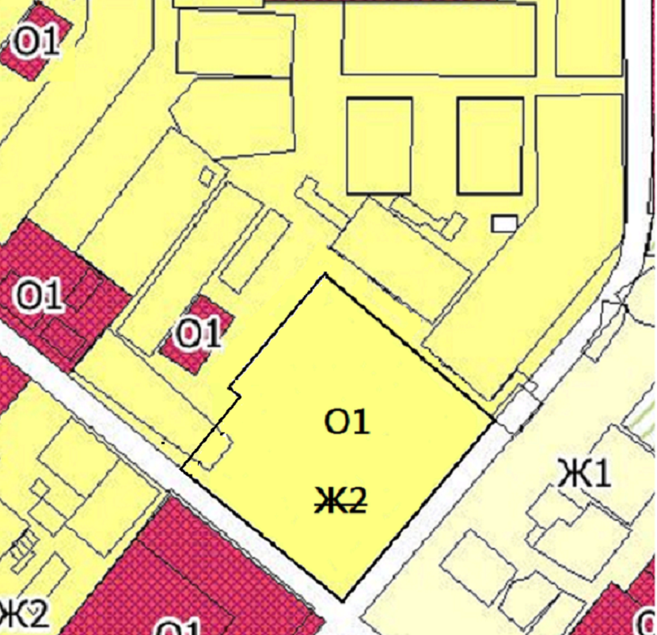

- предлагаемая граница изменения территориальной зоны застройки многоквартирными жилыми домами Ж2 на зону делового, общественного и коммерческого назначения О1 (земельный участок в кадастровом квартале 49:06:030004, площадью 10950 кв.м. в районе пересечения ул. Победы и ул. Тенькинская).

